新 书 推 荐

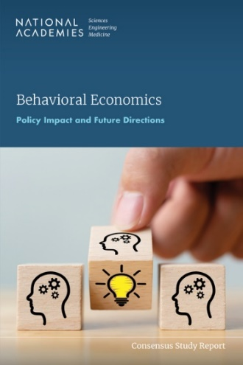
中文书名：《行为经济学：政策影响与未来方向》
英文书名：BEHAVIORAL ECONOMICS: Policy Impact and Future Directions
作 者：National Academies of Sciences Engineering, and Medicine
出 版 社：National Academies Press
代理公司：ANA/Jessica
页 数：258页
出版时间：2023年7月
代理地区：中国大陆、台湾
审读资料：电子稿
类 型：经管

内容简介：

行为经济学是一个经济学家和心理学家合作的领域，其重点是将对行为的细微理解融入决策模型中。自20世纪中叶以来，这一不断发展的领域已在众多领域开展了研究，并对政策制定、研究和营销产生了影响。然而，迄今为止人们很少对这些贡献进行评估，也很少对其在政策领域应用的证据进行审查。

《行为经济学：政策影响与未来方向》研究了行为经济学的证据及其在公共政策领域的应用：健康、退休福利、气候变化、社会安全网福利、气候变化、教育和刑事司法。报告认为，行为经济学的原则对于政策设计至关重要，并建议在政府单位内部将行为专家纳入政策制定过程中。此外，《行为经济学》还呼吁加强研究方法，并确定了在现有成就基础上进一步建设该领域的研究重点。

作者简介：

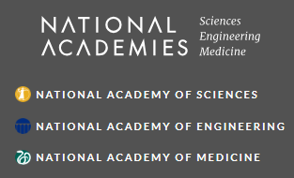
美国国家科学、工程和医学研究院（The National Academies of Sciences, Engineering, and Medicine）是一个非政府、非营利性组织，应林肯总统的要求，于1863年由美国国会特许成立。它提供独立、客观的建议，以促进科学、工程和医学的进步和发展，造福社会。科学院的工作以三个科学院——美国国家科学院、美国国家工程院和美国国家医学院——的专业知识为基础。研究院有两大使命：一是授予国家顶尖科学家、工程师和卫生专业人员院士称号，二是为国家提供独立的专家建议。

《行为经济学：政策影响与未来方向》

前言
摘要

1 引言

第一部分：了解行为经济学
2 行为经济学的发展
3 行为经济学的基本思想
4 行为经济学工具箱：政策杠杆和干预策略

第二部分：来自选定政策领域的证据
5 健康
6 退休福利
7 社会安全网福利
8 气候变化
9 教育
10 刑事司法系统
11 各政策领域的研究结果

第三部分：展望未来
12 开展和传播行为经济学研究
13 实施行为经济学方法
14 推进行为经济学领域的发展

附录：委员会成员简历

感谢您的阅读！
请将反馈信息发至：版权负责人
Email：Rights@nurnberg.com.cn
安德鲁·纳伯格联合国际有限公司北京代表处
北京市海淀区中关村大街甲59号中国人民大学文化大厦1705室, 邮编：100872
电话：010-82504106, 传真：010-82504200
公司网址：http://www.nurnberg.com.cn
书目下载：http://www.nurnberg.com.cn/booklist_zh/list.aspx
书讯浏览：http://www.nurnberg.com.cn/book/book.aspx
视频推荐：http://www.nurnberg.com.cn/video/video.aspx
豆瓣小站：http://site.douban.com/110577/
新浪微博：安德鲁纳伯格公司的微博_微博 (weibo.com)
微信订阅号：ANABJ2002

